BRUCE SPRINGSTEENS ALBUM WESTERN STARS UTE IDAG VIA COLUMBIA RECORDS

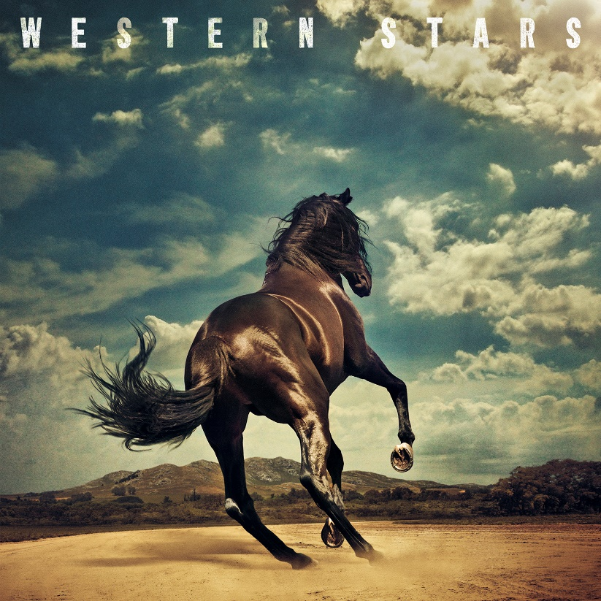

Bruce Springsteens 19:e studioalbum Western Stars släpps idag, 14 juni, via Columbia Records. Det 13 spår långa albumet blir Springsteens första nya studioalbum på fem år. Albumet är producerat av Springsteen och Ron Aniello, och hämtar inspiration från södra Kaliforniens popskivor från det sena 60-talet och tidiga 70-talet. På Western Stars medverkar över 20 musiker, bl.a. Patti Scialfa, Jon Brion, David Sancious, Charlie Giordano och Soozie Tyrell.

Lyssna på Western Stars HÄR.

För att fira albumsläppet kommer också en musikvideo till skivans titelspår, regisserad av Grammy- och Emmy Award-vinnaren Thom Zimny.

Se videon till “Western Stars” HÄR.

"Western Stars" är den andra musikvideon från albumet som Thom Zimny har regisserat. Nyligen släppte Springsteen videon till "Tucson Train", som Esquire kallade "heart-swelling" och fortsatte: “Springsteen seems to be steadying his gaze on the grittier, more difficult corners of his mind.”

Från Western Stars har Springsteen också släppt låten "Hello Sunshine", om vilken NPR Music skrev: “it has a kinship with great country philosophers like Willie Nelson and Charlie Rich.” Även tidigare släppta spåret “There Goes My Miracle” har fått fantastiskt mottagande, och Billboard skrev att låten “reveals a whole different gear from the Rock and Roll Hall of Famer.”

"Some of Springsteen’s most beguiling work ever...the sound dates back to Springsteen’s youth, and he channels it masterfully." – Rolling Stone

"Hauntingly brilliant...it’s nothing like the Boss has done before...Western Stars is more than worth the trip.” – USA Today

"A gorgeous love letter to the idea of songs providing salvation...the sort of magic Springsteen specializes in conjuring." – Entertainment Weekly

"Breaks fresh ground for the veteran rocker...his storytelling skills are as strong as ever." – Associated Press

"A work representing an entirely new direction...an album steeped in myths, and yet, it also seeks to puncture them." – Wall Street Journal

Western Stars Låtlista
1. Hitch Hikin’
2. The Wayfarer
3. Tucson Train
4. Western Stars
5. Sleepy Joe’s Café
6. Drive Fast (The Stuntman)
7. Chasin’ Wild Horses
8. Sundown
9. Somewhere North of Nashville
10. Stones
11. There Goes My Miracle
12. Hello Sunshine
13. Moonlight Motel

Alla låtar är skrivna av Bruce Springsteen.

Följ Bruce Springsteen:
www.brucespringsteen.net
www.facebook.com/brucespringsteen
www.twitter.com/springsteen
www.instagram.com/springsteen
Presskontakt: Moa Egonson, moa.egonson@sonymusic.com

